ACTIVIDADES DE DIFUSIÓN CON CROQUIS DEL ANEXO 3

Se debe incorporar ítem de difusión, considerando los elementos que se desean adquirir con el logo, CORE, GORE y la cita que manifiesta “Iniciativa gratuita financiada por el Gobierno Regional de Arica y Parinacota”.
Este anexo es obligatorio, de no ser presentado podría quedar su iniciativa inadmisible.
Ejemplos a seguir: Dibujar los elementos con los cuales realizarán la difusión.
Elemento de difusión: Ejemplo Polera con logo “ Gore, Core, Cita”

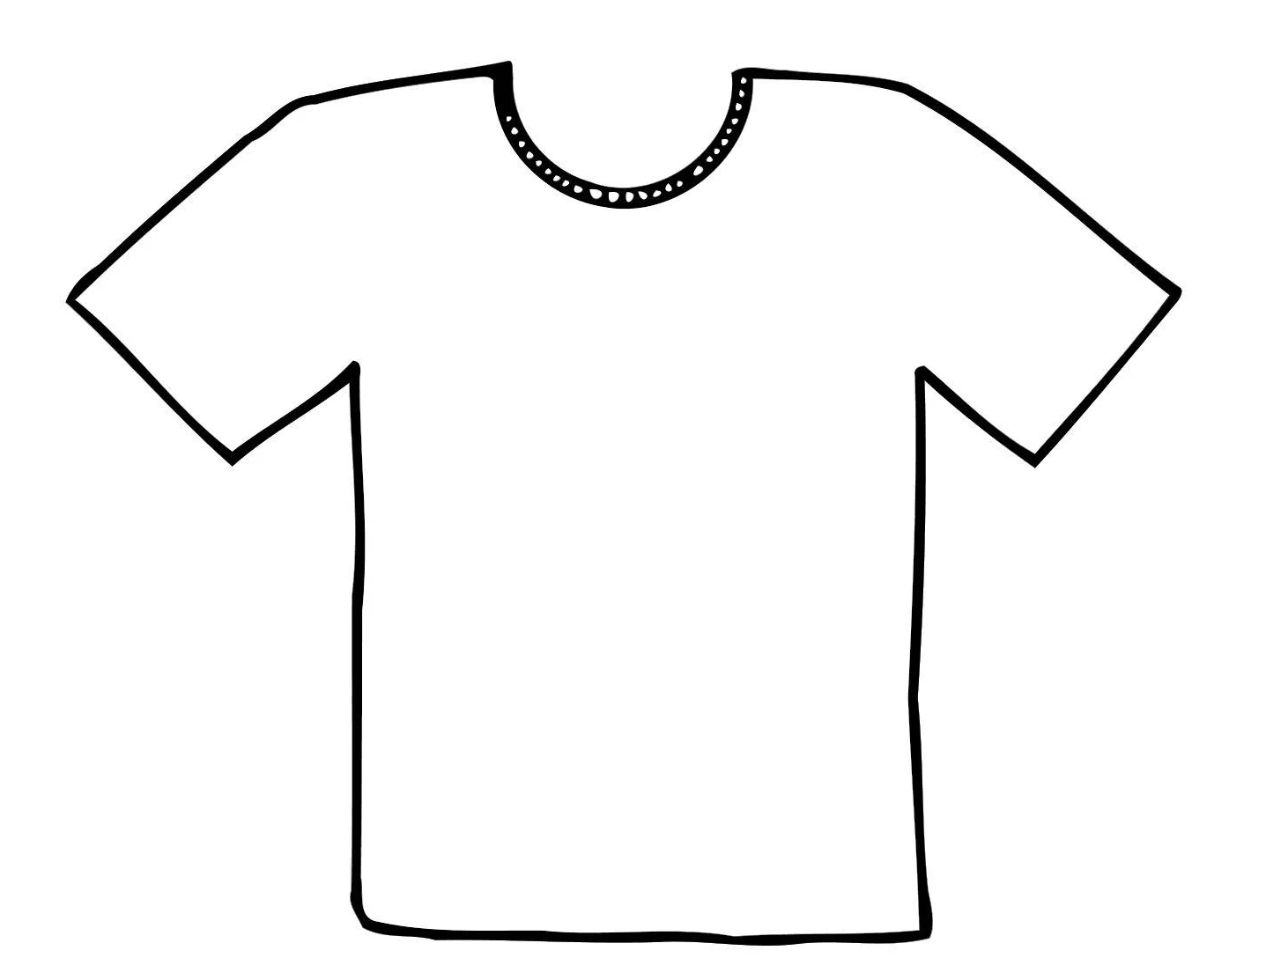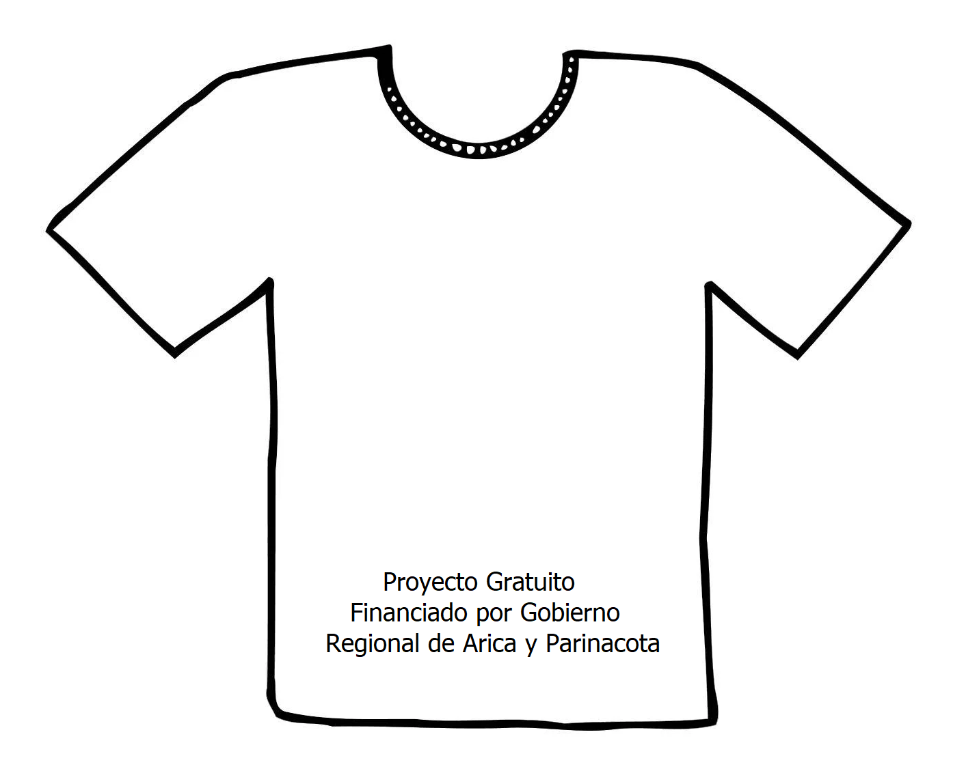

Elemento de difusión: Ejemplo bolsa ecológica, stickers.
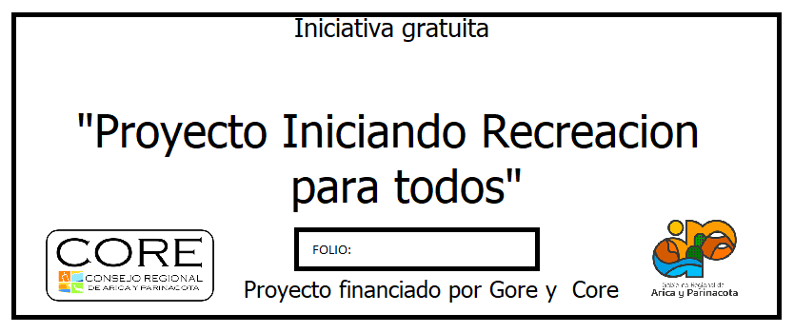

Dibujar los elementos de Difusión: Dibujar a mano un croquis del elemento de difusión. Ejemplos, Bolsas ecológicas, Gigantografía, publicaciones, Invitaciones, poleras, gorros, stickers, etc.

